Природа – наш дом! Берегите его!

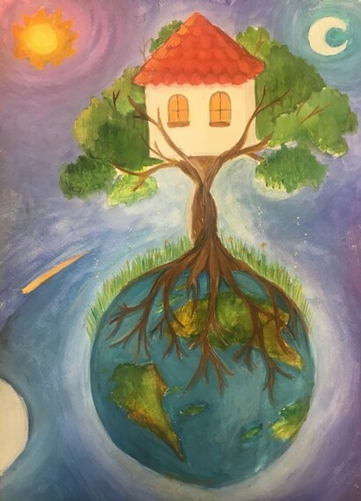

Всем на свете нужен дом,

Чтоб уютно было в нем,

Дом кирпичный, деревянный,

Самый теплый,

Добрый самый!

Птицы в гнезде живут,

Для рыбок дом – это пруд.

Довольны болотом лягушки,

Лисята – норой у опушки.

Под елью, как терем, важно

Стоит высокоэтажный

Огромный дом муравейный,

Жильцов – миллион, наверно!

Дятел в дупле живет,

Всегда под землею – крот.

Для каждого дом найдется.

А зайчик живет, где придется:

В траве, под кустом, втихомолку,

Подальше бы лишь от волка!

Ромашка – дом для жука,

Бабочки и мотылька.

Квартира под каждым листочком,

Корнем, корягой, кочкой.

Об этом не забывайте,

Домик чужой не ломайте!

А если придете без злости,

То милости просим в гости!

